Консультация педагога-психолога для педагогов

«Советы воспитателям по воспитанию дружеских отношений между детьми»
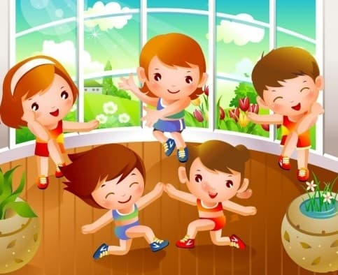Предлагаю вашему вниманию 10 пунктов, советов психолога воспитателю ДОУ, реализуя которые можно достичь значимых результатов в формировании уважительного отношения и дружбы между детьми в условиях детского сада.
1. Помогите каждому ребенку сформировать собственный положительный имидж, особенно когда речь идет о новичке, замкнутом или неуспешном ребенке. Для этого принимайте активное участие в выработке общественного мнения о нем, как за содействие в различных областях деятельности (вовремя прийти на помощь, продемонстрировать поддержку инициативы, обеспечить возможность реализации плана и т.д.), так и ненавязчивыми положительными высказываниями типа: «Саша всегда хочет всех чем-то угостить», «У нас Саша никогда не забудет собрать игрушки на площадке», «Чтобы я без тебя делала?», к другому ребенку: «Обратись к Саше, он тебе охотно поможет» и т.п. Разумеется, количество таких высказываний должно быть соразмерным и касаться разных детей, иначе захваливание отдельного ребенка может привести к обратному эффекту. Неадекватная чрезмерная похвала формирует у детей искаженное представление о мире и себе, и, в конце концов, тормозит процессы самоотношения и саморазвития.
2. Практикуйте разные способы демонстрации симпатии и привязанности друг к другу, такие как аплодисменты в ситуациях успеха и как средство поддержки; поднятый вверх большой пальчик за успех ребенка; разнообразные ритуальные движения (могут быть придуманы воспитателем вместе с детьми) и др.
3. Используйте соответствующую лексику, поддерживающие, действия и жесты: «Я тебе сочувствую!», «Чем я тебе могу помочь?», «Не знаю, что так получилось!», «В следующий раз у тебя обязательно получится», «Это с каждым может случиться!», «Я с тобой! », «Ты заслуживаешь уважения», «Тебе есть за что любить себя», «Ты достоин доверия», «Мне кажется, ты все понял и больше так не будешь делать»; жесты - взять за руку, погладить по голове, похлопать по плечу, подмигнуть; поступком - пригласить к игре, поделиться игрушкой и тому подобное.
4. Учите детей проявлять благодарность к сверстникам и взрослым. Для этого рядом с соответствующим словесной лексикой ( «спасибо», «ты мне очень помог», «без тебя я не справилась бы», «ты приятный человек», «тебе все радуются», «ты излучаешь ...», «тебе доверяют») можно использовать специальные приемы, например, написание писем благодарности друг другу. Этот прием производит сильное впечатление как на адресующего, так и на адресата. Письма готовят вместе с воспитателем и вкладывают в специальный ящик, который можно назвать «ящиком благодарности». Конечно, воспитатель подскажет, за что можно поблагодарить своего сверстника и как об этом можно сказать. После окончания или месяца, или недели, или дня письма зачитывают в присутствии всех детей. Стоит позаботиться о том, чтобы каждый ребенок получил письмо благодарности.
5. Стоит обогатить практику педагогической деятельности проведением организованной утренней встречи. Сущность ее заключается в том, что сразу после прихода детей в садик, или перед самым завтраком, или сразу после него, малыши собираются вместе для общего приветствия, обсуждения планов на день. Продолжительность этого мероприятия не более 8-10 мин. Именно в это время стоит позаботиться о создании позитивного настроения у детей всей группы, предложить игры, упражнения, направленные на формирование дружеских отношений, чувств симпатии и привязанности (о конкретном их содержание мы поведем речь далее). Если эта форма работы станет традиционной, дети легко и быстро по словесному или иному сигналу будут собираться вместе.
6. Особое внимание должно быть обращено на изменение отношения к детям, которые по каким-то причинам были неуспешными в деятельности или поведении. Стоит приложить все усилия, чтобы каждый ребенок переживал радостные чувства успешности. Если ребенок продемонстрировал неприемлемые формы поведения, был или агрессивным, или неискренним и вызвал справедливый протест у других детей, стоит подтвердить ценность его как личности («Ты у нас такой молодец!», «Мы привыкли тобой гордиться!» «Ты же у нас умница! »), вместе с тем решительно признать недопустимость такого поведения. Детей группы нужно успокоить и объяснить, что намерения их товарища были хорошими, но тот пока не умеет правильно себя вести.
7. Обратите внимание на детей, которые чувствуют себя одинокими, при этом имеют неуверенный, тревожный вид, а иногда являются демонстративными или придирчивыми. Чаще приглашайте их к совместным делам, одновременно с уважением относитесь к их желанию побыть в одиночестве. Выделите время в течение дня для индивидуального общения, помогите им найти друзей, предложите интересное дело. Сделайте так, чтобы они периодически попадали в центр внимания всей группы, например, поручите именно им выдавать билеты на спектакль, заводить колонну детей в зал.

